МИНИСТЕРСТВО НАУКИ И ВЫСШЕГО ОБРАЗОВАНИЯ РОССИЙСКОЙ ФЕДЕРАЦИИ
ФГАОУВО
«СЕВАСТОПОЛЬСКИЙ ГОСУДАРСТВЕННЫЙ УНИВЕРСИТЕТ»
Институт радиоэлектроники и информационной безопасности

Кафедра «Радиоэлектроника и телекоммуникации»

ОТЧЁТ
по лабораторной работе №2
« Использование CSS при разработке Web -сайта»

по дисциплине
«Коммуникации в сети Интернет и принципы построения сайтов»

Выполнил:
студент гр. КвИиППС-18-1-о
Доценко В.А.
Вариант 14
Защитил с оценкой: ______
Принял: ассистент Табакаев Д.И.

Севастополь
2019
СОДЕРЖАНИЕ
1. Описание лабораторной работы 3
1.1. Цель работы 3
1.2. Индивидуальное задание 3
1.3 Теоретическая часть 3
2. Выполнение лабораторной работы 4
2.1. Структура сайта 4
2.2. Текст программы 5
2.3.Таблица свойств стилей 20
2.4. Результат выполнения работы 21

Выводы 23

1. Описание лабораторной работы
1.1. Цель работы
Научиться работать с каскадными таблицами стилей, а также изучить основные методы работы с селекторами и построения сайта блочной верстки.

1.2. Индивидуальное задание
Создать сайт, состоящий и нескольких веб - страниц согласно варианту. Вариант – «Магазин»

1.3 Теоретические сведения

Собственные средства HTML (теги и их атрибуты) выполняют две основные роли: поддержку структуры документа (состав и взаимосвязи элементов) и определение внешнего вида визуальных элементов. Идея разделения описания внешнего вида документа от элементов, определяющих его структуру, воплотилась в технологии, называемой каскадными таблицами стилей (Cascading Style Sheets, CSS). Таблица стилей, действует подобно шаблону форматирования,
и может быть разработана отдельно от HTML-документа, а затем применена к нему. Изменяя содержимое таблицы стилей, можно изменять внешний вид HTML-документов, не затрагивая их структуры

и информационного содержания. Одна и та же таблица стилей может применяться к нескольким документам, и, наоборот, к одному и тому же документу может быть применено несколько таблиц стилей. В последнем случае браузер учитывает приоритеты таблиц и по определенным правилам разрешает возникающие конфликты, в результате чего таблицы выстраиваются неким каскадом.

Кроме технологичности стилизации HTML-документов, CSS обеспечивают еще две важные вещи: произвольное позиционирование элементов и создание визуальных эффектов, таких как полупрозрачность и трансформации графических изображений и текстов.

2. Выполнение лабораторной работы

2.1. Структура сайта



2.2.Текст программы
2.2.1.Главная страница (index.html)
<!DOCTYPE html>
<html>
<head>
<title>Магазин техники</title>
<link rel="stylesheet" type="text/css" href="css/style.css">

</head>
<body link="silver" >
<div id="container">
<div id="mainmenu">
<ul>
<!-- Описание ссылок в меню и сами ссылки. -->
<li><a href="C:/Users/79788/Desktop/ПУЛ/2 лаба/index.html">Главная</a></li>
<li><a href="html/Katalog.html">Каталог</a></li>
<li><a href="html/Sale.html">Акции</a></li>
<li><a href="html/New.html">Новинки</a></li>

</ul>
<div class="log">

</div>
</div>

</div>
<!--меню сайта-->
<!--Конец меню сайта-->
<!-- Область Контента -->
<div id="whitelist>"
<div id="zagolovok">
</div>
<div id="text1">
<center>
<p><img src="img/2.png"/></p>
<p> Категория бытовой техники представляет собой различные электроприборы, которые используются в повседневных условиях и предназначаются для упрощения выполнения базовых домашних задач. Их использование помогает повысить условия комфорта жильцов. На нашем рынке представлено множество технических устройств такого типа, которые способны выполнять узкий или достаточно широкий спектр задач.</p>
</div>

<!--конец области контента-->
<div id="clear">
</div>
</div>
<!--Подвал сайта-->
<div id="footer">
<p> Создателем данного ресурса является: Бондарь Виктория Александровна.</p>
<p> Сайт был создан с целью защиты лабораторной работы №2.</p>
</div>
</div>
</body>
</html>

2.2.2.Каталог (Katalog.html)
<!DOCTYPE html>
<html>
<head>
<title>Магазин техники</title>
<link rel="stylesheet" type="text/css" href="../css/style.css">

</head>
<body link="silver" >
<div id="container">
<div id="mainmenu">
<ul>
<!-- Описание ссылок в меню и сами ссылки. -->
<li><a href="C:/Users/79788/Desktop/ПУЛ/2 лаба/index.html">Главная</a></li>
<li><a href="Katalog.html">Каталог</a></li>
<li><a href="Sale.html">Акции</a></li>
<li><a href="New.html">Новинки</a></li>

</ul>
<div class="log">

</div>
</div>

</div>

<p><img src="../img/Вентиляторы.jpg" width="150" height="150" align="left" /> <br> Вентиляторы </p>
<br>
от 199 р
<br> <br> <br> <br><br>
<hr />
<br>
<p><img src="../img/Домашние кинотеатры.jpg" width="150" height="150" align="left" /> <br> Домашние кинотеатры </p>
<br>
от 29 999 р
<br> <br> <br> <br><br>
<hr />
<br>
<p><img src="../img/Кондиционеры(сплит-системы).jpg" width="300" height="120" align="left" /> <br> Кондиционеры (Сплит-системы) </p>
<br>
от 9 999 р
<br> <br> <br> <br><br>
<hr />
<br>
<p><img src="../img/Портативные траспортные средства.jpg" width="150" height="120" align="left" /> <br> Портативные транспортные средства </p>
<br>
от 8 699 р
<br> <br> <br> <br><br>
<hr />
<br>
<p><img src="../img/Телевизоры.jpg" width="200" height="120" align="left" /> <br> Телевизоры </p>
<br>
от 4 999 р
<br> <br> <br> <br><br>
<hr />
<br>
<p><img src="../img/Радиоуправляемые машины.jpg" width="170" height="130" align="left" /> <br> Радиоуправляемые машины </p>
<br>
от 499 р
<br> <br> <br> <br><br>
<hr />
<!--Подвал сайта-->
<div id="footer">
<p> Создателем данного ресурса является: Бондарь Виктория Александровна.</p>
<p> Сайт был создан с целью защиты лабораторной работы №2.</p>
</div>
</div>
</body>
</html>

2.2.3. Новинки (New.html)
<!DOCTYPE html>
<html>
<head>
<title>Магазин техники</title>
<link rel="stylesheet" type="text/css" href="../css/style.css">

</head>
<body link="silver" >
<div id="container">
<div id="mainmenu">
<ul>
<!-- Описание ссылок в меню и сами ссылки. -->
<li><a href="C:/Users/79788/Desktop/ПУЛ/2 лаба/index.html">Главная</a></li>
<li><a href="Katalog.html">Каталог</a></li>
<li><a href="Sale.html">Акции</a></li>
<li><a href="New.html">Новинки</a></li>

</ul>
<div class="log">

</div>
</div>

</div>
<div id="text1">
<center>
<p><img src="../img/Техника.jpg"/></p>
<p>Только у нас каждый день появляется новый товар! Покупайте товары по низким ценам! Радуйте себя и своих близких подарками!</p>
</div>

<p><img src="../img/Плазма.jpg" width="180" height="120" align="left" /> <br> 50" (127 см) Телевизор LED LG 50UN7400 черный </p>
<br>
43 999 р
<br> <br> <br> <br><br>
<hr />
<br>
<p><img src="../img/Плойка.jpg" width="165" height="120" align="left" /> <br> Выпрямитель для волос Remington S5408 </p>
<br>
от 2 399 р
<br> <br> <br> <br><br>
<hr />
<!--Подвал сайта-->
<div id="footer">
<p> Создателем данного ресурса является: Бондарь Виктория Александровна.</p>
<p> Сайт был создан с целью защиты лабораторной работы №2.</p>
</div>
</div>
</body>
</html>

2.2.4. Акции (Sale.html)
<!DOCTYPE html>
<html>
<head>
<title>Магазин техники</title>
<link rel="stylesheet" type="text/css" href="../css/style.css">

</head>
<body link="silver" >
<div id="container">
<div id="mainmenu">
<ul>
<!-- Описание ссылок в меню и сами ссылки. -->
<li><a href="C:/Users/79788/Desktop/ПУЛ/2 лаба/index.html">Главная</a></li>
<li><a href="Katalog.html">Каталог</a></li>
<li><a href="Sale.html">Акции</a></li>
<li><a href="New.html">Новинки</a></li>

</ul>
<div class="log">

</div>
</div>

</div>

<br>
<p><img src="../img/Купи планшет.jpg" width="210" height="180" align="left" /> <br> </p>
<br>
Купи планшет Huawei Matepad Pro – получи стилус или клавиатуру!
<br> <br> <br>
с 17 апреля по 30 июня 2020 года
<br> <br> <br> <br><br>
<hr />

<br>
<p><img src="../img/Холодильники.jpg" width="200" height="180" align="left" /> <br> </p>
<br>
Скидки на автомобильные холодильники и изотермические сумки!
<br> <br> <br>
с 11 июня по 30 августа 2020 года
<br> <br> <br> <br><br>
<hr />

<br>
<p><img src="../img/Строительные пылесосы.jpg" width="200" height="180" align="left" /> <br> </p>
<br>
Скидки на строительные пылесосы Karcher!
<br> <br> <br>
с 10 по 24 июня 2020 года
<br> <br> <br> <br><br>
<hr />

<br>
<p><img src="../img/Скидки на игры ЕА.jpg" width="200" height="180" align="left" /> <br> </p>
<br>
Скидки на игры EA!
<br> <br> <br>
с 10 по 18 июня 2020 года
<br> <br> <br> <br><br>
<hr />

<br>
<p><img src="../img/Техника красоты.jpg" width="200" height="180" align="left" /> <br> </p>
<br>
Скидки на технику красоты GA.MA!
<br> <br> <br>
с 6 по 30 июня 2020 года
<br> <br> <br> <br><br>
<hr />
<!--Подвал сайта-->
<div id="footer">
<p> Создателем данного ресурса является: Бондарь Виктория Александровна.</p>
<p> Сайт был создан с целью защиты лабораторной работы №2.</p>
</div>
</div>
</body>
</html>

2.2.5. Основные стили (style.css)
html {
height: 100%;
}
body {
position: relative;
padding-bottom: 200px;
box-sizing: border-box;
background-image: url('../img/')
}

#container {
margin: auto auto;
text-align: center;
width: 100%;

margin: -40px 0px

}
#header {

width: 100%;
height: 100px;
margin: 40px 0px
}
#mainmenu {
background: #800080;
position: relative;
overflow: hidden;
height: 70px;
margin: 40px 0;

}
#mainmenu ul li {

left: 30%;
float: left;
margin: 0 10px;
height: 40px;

}
#mainmenu ul li a {
color: #fff;
display: block;
text-decoration: none;
padding: 0 15px;
line-height: 40px;

}
#whitelist{
width: 200px;

background: #fe4164;

padding: 5px;

padding-right: 20px;

float: left;

}

#footer {
background: silver;
width: 100%;
height: 100px;
flex-shrink: 0;
position: fixed;
bottom: 0;
margin-top: 30px;
}

a{
text-decoration: none;
}
li{
list-style-type: none;
}
#lll{
width: 50px;
margin-left: 20px;
}
#text1{
width: 1300px;
font-size: 28px
}
#cocyalyti{
width: 100px;
margin-top: 10px;
}

.icon{

margin-left:px;
margin-bottom: 0px;

}
#potent{
margin-top: 300px
}
button {
background-color: #4CAF50; /* Green */
border: none;
color: white;
padding: 15px 32px;
text-align: center;
text-decoration: none;
display: inline-block;
font-size: 16px;
}

2.3. Таблица свойств стилей
Таблица 1 — Используемые теги
Имя свойства | Назначение свойства
background-image:url('../img/555_zakat-640x360.jpg'); | Устанавливает изображение в качестве заднего фона выбранного элемента
margin : 10px 0 0 50px; | Позволяет задать величину отступа сразу для всех сторон
width : 320px; | Устанавливает ширину элемента
box-shadow : -5px -5px 25px #000; | Устанавливает тень блока
color: white; | Устанавливает цвет элемента
background-color: white | Устанавливает цвет заднего фона элемента
background: rgba(20, 24, 2, 0.7); | Устанавливает цвет и прозрачность заднего фона элемента

-webkit-transition : all 1s linear; | Служит для анимации элементов
display: flex; | Свойство, растягивающее или сжимаемое элемент
mix-blend-mode: multiply; | Умножение двух цветов

2.4. Результат выполнения работы
2.4.1.Главная страница (index.html)

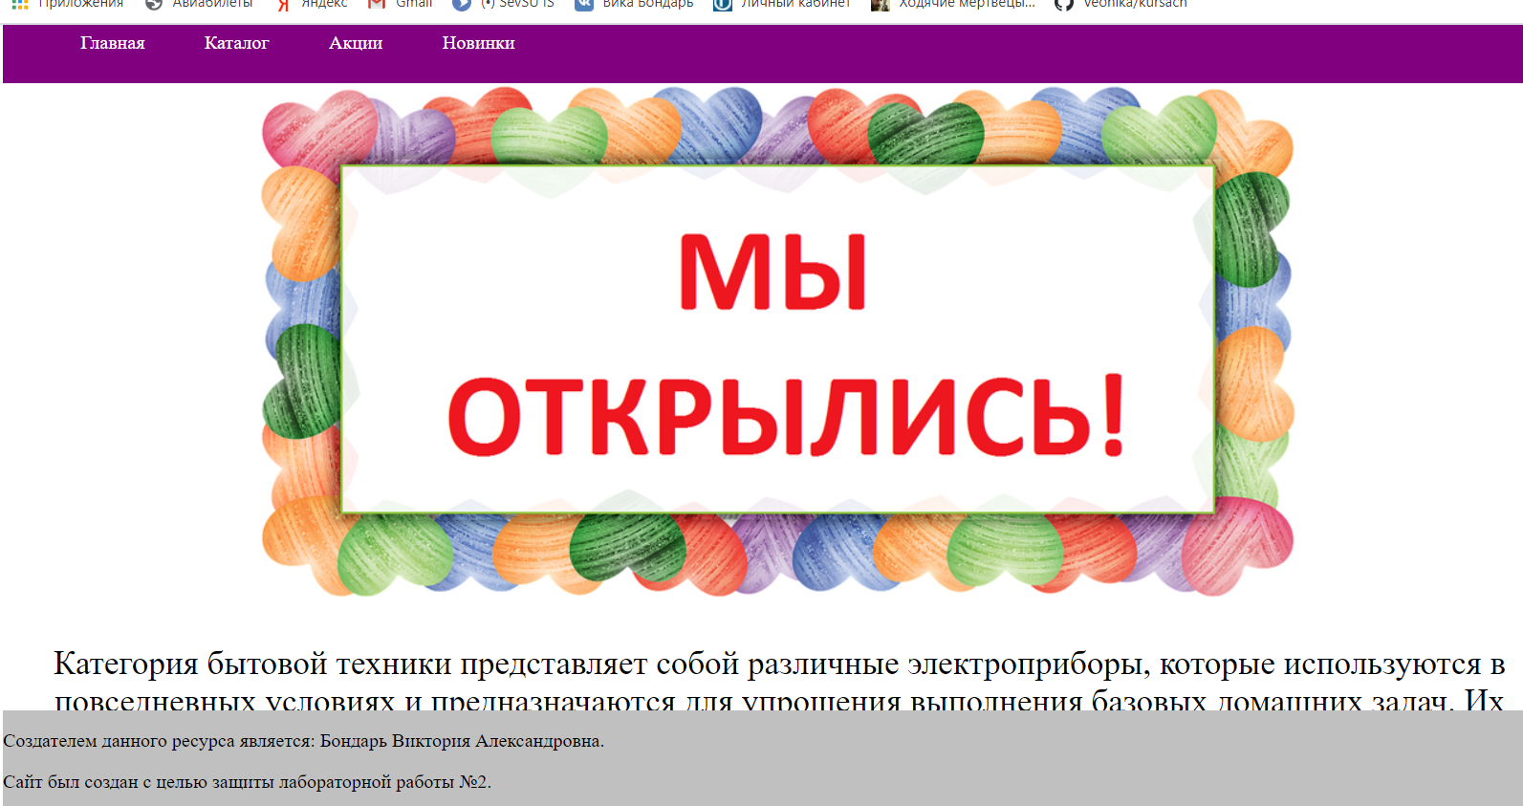

2.4.2.Каталог (Katalog.html)
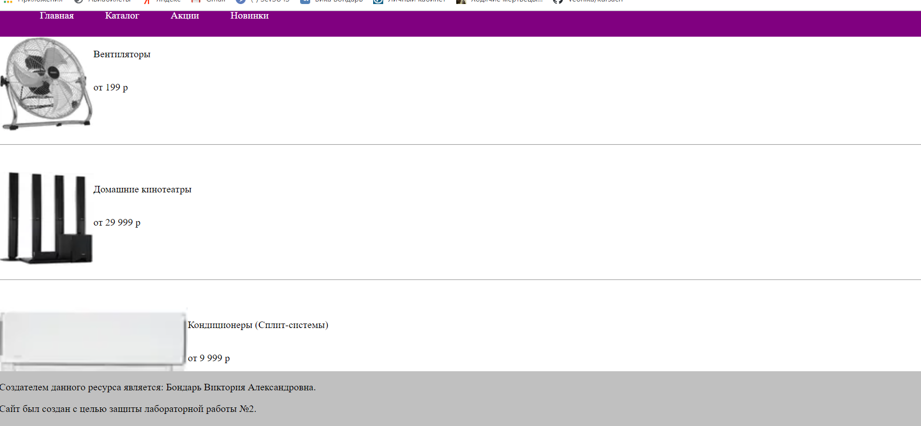
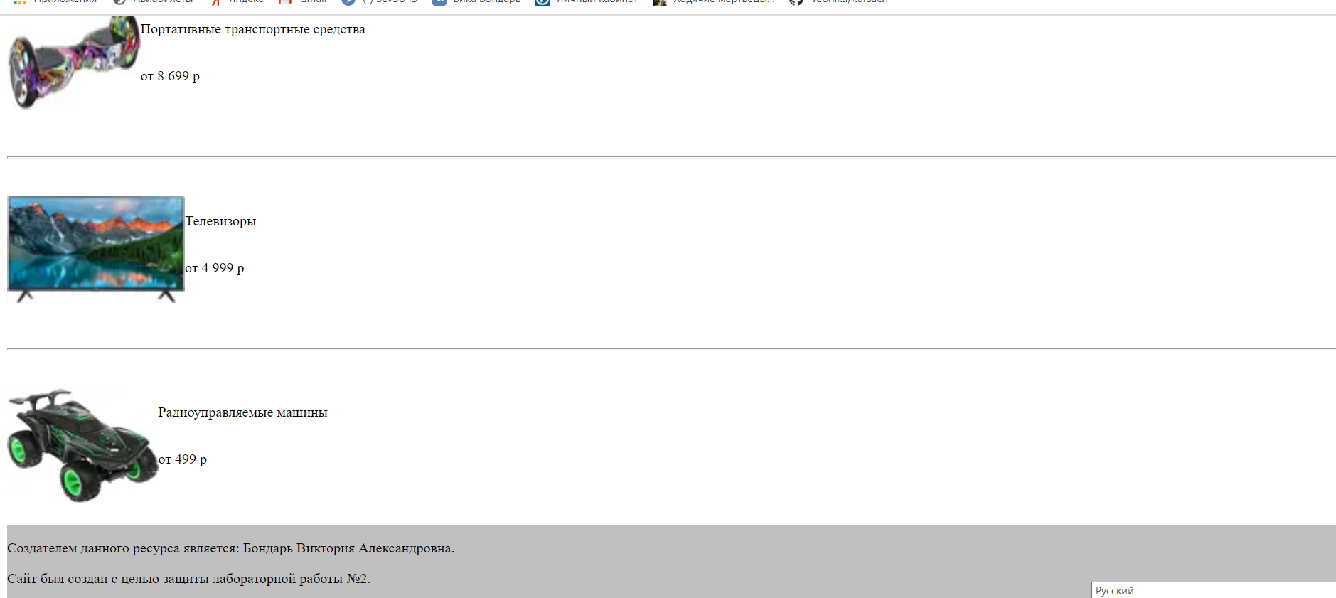

2.4.3. Акции (Sale.html)
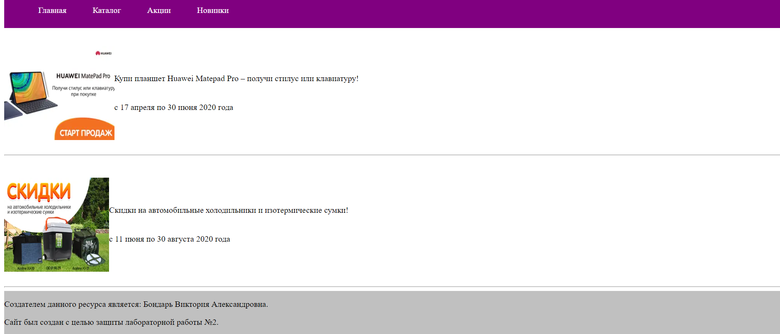
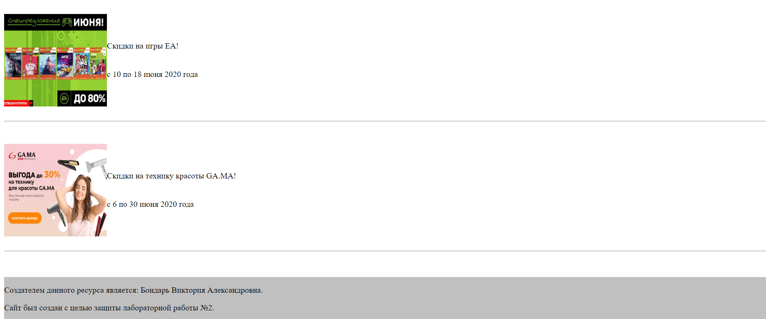

2.4.4. Новинки (new.html)
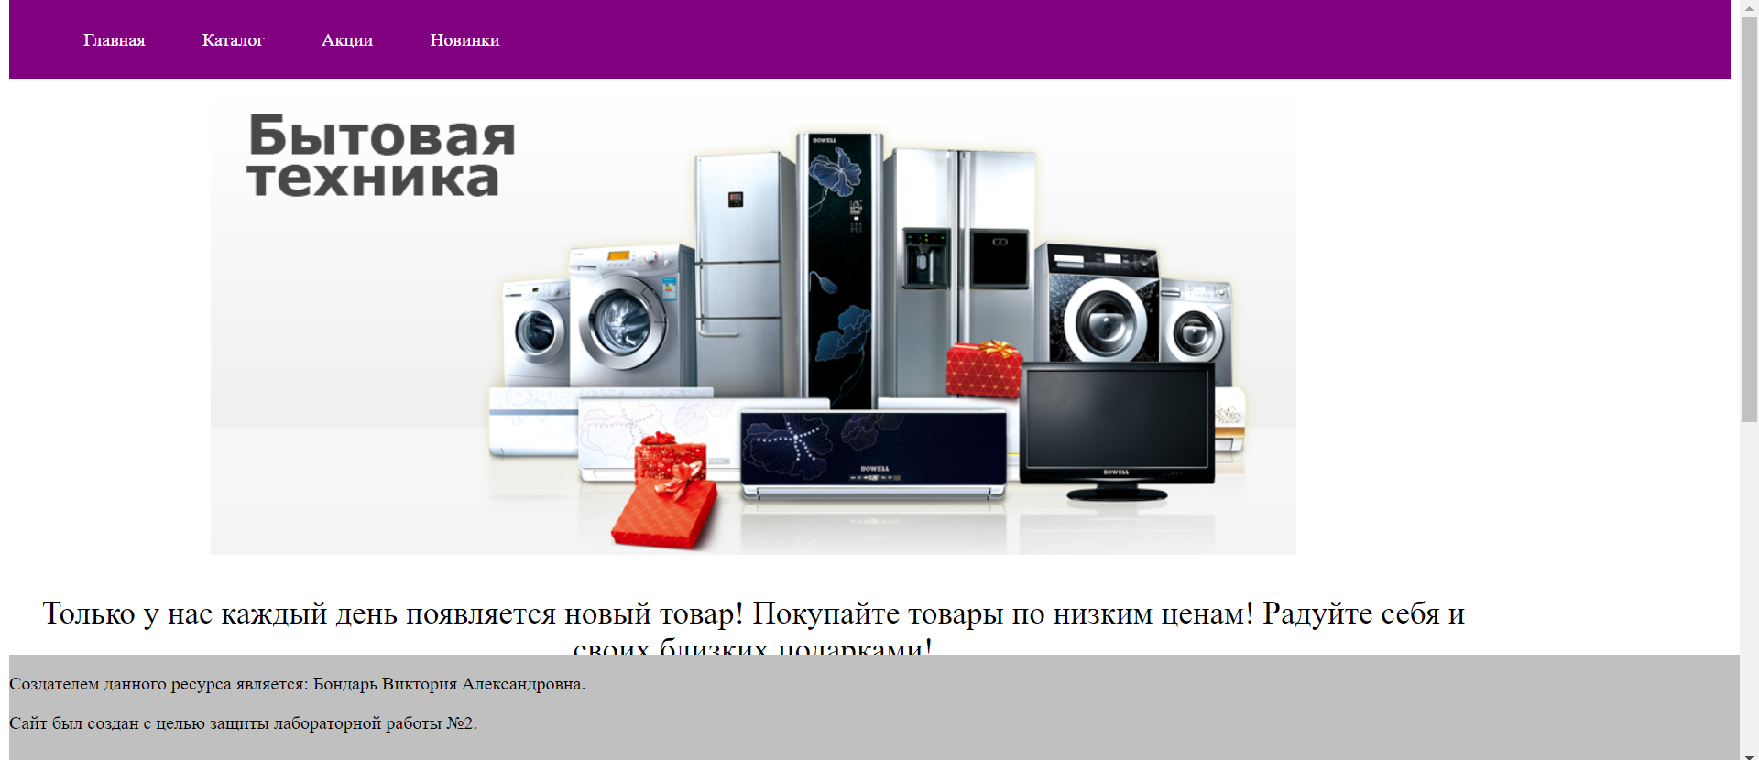
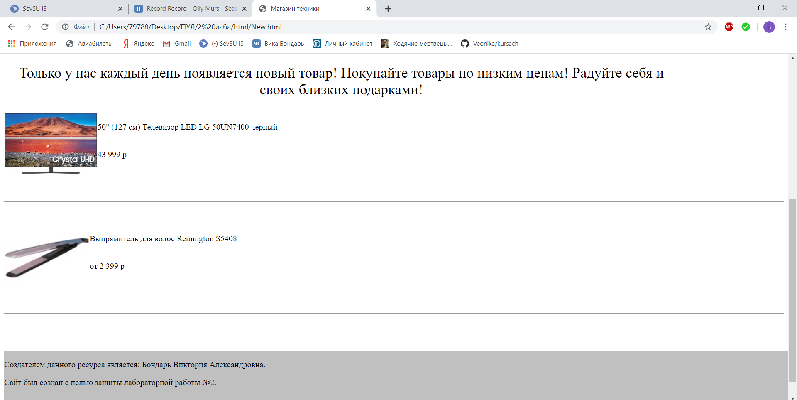

Выводы
В данной лабораторной работе были изучены основные структуры каскадных таблиц стилей CSS, а также изучены методы работы с селекторами и построения сайтов блочной вёрстки.

